РОССИЙСКАЯ ФЕДЕРАЦИЯ
КАРАЧАЕВО-ЧЕРКЕССКАЯ РЕСПУБЛИКА
ПРИКАЗ
УПРАВЛЕНИЯ ОБРАЗОВАНИЯ АДМИНИСТРАЦИИ
МАЛОКАРАЧАЕВСКОГО МУНИЦИПАЛЬНОГО РАЙОНА

07.03.2024 г. с. Учкекен № 40

«О закреплении территорий за
общеобразовательными организациями
Малокарачаевского муниципального
района».

В соответствии с Федеральным законом от 29.12.2012 № 273 – ФЗ «Об образовании в Российской Федерации», Федеральным законом от 24.06.1999 N 120-ФЗ "Об основах системы профилактики безнадзорности и правонарушений несовершеннолетних", на основании Постановления администрации Малокарачаевского муниципального района №1144 от 22.10.2021 года «Об утверждении Положения об организации учета детей, подлежащих обучению по образовательным программам дошкольного, начального общего, основного общего, среднего общего образования», и в целях осуществления учета детей, подлежащих обучению по образовательным программам дошкольного, начального общего, основного общего, среднего общего образования.

ПРИКАЗЫВАЮ:

1. Закрепить за общеобразовательными организациями Малокарачаевского муниципального района следующие территории по принадлежности общеобразовательным организациям согласно, приложению.

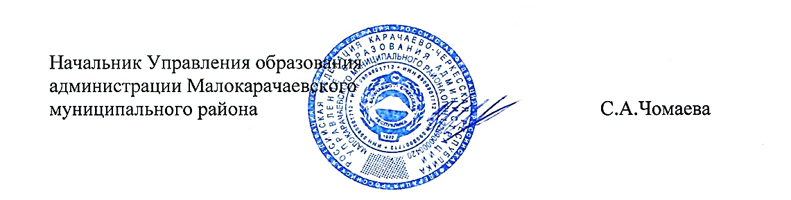

Приложение
к приказу
Управления образования
администрации
Малокарачаевского
муниципального района
от 07.03.2024 г.№ 40

Муниципальные общеобразовательные организации

№ п/п | Наименование муниципальной общеобразовательной организации | Территория, за которой закреплена муниципальная общеобразовательная организация
1 | Муниципальное бюджетное общеобразовательное учреждение «Средняя общеобразовательная школа № 1 им. А.М. Ижаева с.Учкекен» | с.Учкекен.  ул. Ленина,1-114, ул. Октябрьская,1-168, ул.У.Алиева,1-40, ул.Подкумская,1-55, ул.Тебердинская,2,2а, ул.Бостанова,1-140, переулок Базарный,1-20, переулок Мирный,1-30, Микрорайон «Калеж»
2 | Муниципальное бюджетное общеобразовательное учреждение «Средняя общеобразовательная школа №2 им. М.М. Узденова  с. Учкекен» | с.Учкекен.  ул.ХХ партсъезда с 70 дома, ул. Хабова, переулок Кузнечный, переулок Мельничный, ул. Чкалрва, переулок Хрущева, ул. Совхозная, ул.С.Лайпанова, ул. Абая, ул.Учкекенская с 58 дома, переулок Школьный, переулок Подгорный, ул. Лермонтова, переулок Пионерский, переулок Кооперативный, ул.Садовая, ул. Х. Богатырева,  ул. Прицепиловка
3 | Муниципальное бюджетное общеобразовательное учреждение «Средняя общеобразовательная школа №3 им. Клычева Р.Н. с.Красный Восток» | с.Красный Восток.  ул. Родниковая, ул. Братская, ул. Пионерская, ул. Шереметова, ул. Главная, ул. Хацкекорская, ул. Подкумская, ул. Т. Аджибекова,  ул. Комсомольская, ул. Первомайская,  ул. Школьная, ул. Заречная
4 | Муниципальное бюджетное общеобразовательное учреждение «Средняя общеобразовательная школа №4 с.Кызыл-Покун» | Вся территория Кызыл-Покунского сельского поселения
5 | Муниципальное бюджетное общеобразовательное учреждение «Средняя общеобразовательная школа №5 им. Чочуева Х.А. с. Терезе» | с.Терезе.  ул.Пионерская,30-33,ул.Баш, ул.Карасуу,1-130, ул.Гагарина,1-106, ул.Джага,1-98, ул.Халилова,1-86, ул. Садовая, ул.Мира, ул.О.Касаева, ул.Лермонтова, ул. Октябрьская, ул.Минги Тау, ул.Кавказская, ул. Алма Кол, ул.Молодежная.
6 | Муниципальное бюджетное общеобразовательное учреждение «Средняя общеобразовательная школа № 6 им.А.А.Тамбиева с. Первомайское» | Вся территория Первомайского сельского поселения
7 | Муниципальное бюджетное общеобразовательное учреждение «Средняя общеобразовательная школа №7 им. Б.Д.Узденова с. Учкекен» | с.Учкекен. ул.Боташева,д5,ул.Советская,д130,д132, ул.Ленина д.134,д140,д144, ул.У.Алиева 40-132,переулок Первомайский 28-34, ул.Первомайская,28-36, ул.ХХ партсъезда 1-69,ул.Профсоюзная, переулок Подгоный, ул.Подкумская, ул.Чкалова, ул.Хабова, ул.Победы
8 | Муниципальное бюджетное общеобразовательное учреждение «Средняя общеобразовательная школа №8 им. Ш.Х.Джатдоева с. Римгорское» | Вся территория Римгорского сельского поселения
9 | Муниципальное бюджетное общеобразовательное учреждение «Средняя общеобразовательная школа №9 им. Х.Ч.Кубанова с.Джага» | Вся территория Джагинского сельского поселения
10 | Муниципальное бюджетное общеобразовательное учреждение «Средняя общеобразовательная школа №10 им. Магометова С.К. с. Красный Курган» | Вся территория Краснокурганского сельского поселения
11 | Муниципальное бюджетное общеобразовательное учреждение «Средняя общеобразовательная школа №11 им. Семёнова Н.Ш. с.Учкекен» | с.Учкекен.  ул.Горная,1-145а,ул.Гагарина,2-4, ул.Голаева,4-20, ул. А.. Ижаева,1-135, ул. Кавказская,4-33, ул.Карла Маркса, ул.Камиш-Кулакская, ул.Кара-Суу, переулок Кошевого, ул.Ксений Ге,  ул.Кутузова, ул.Кыбла, ул.Лермонтова,1-40, ул.С. Магометова, ул. Надскальная, ул.Пушкина, переулок Серова, ул.Солнечная, переулок Стальского, ул.Суворова, ул.Учкекенская, ул.Хурзукская, переулок Чайковского, ул.Чехова, ул.Энгельса.
12 | Муниципальное бюджетное общеобразовательное учреждение «Основная общеобразовательная школа №12 им. Бежанова К.Д.  с. Красный Восток» | с.Красный Восток.  ул. Набережная, ул. Ленина, ул.Совхозная,  ул. Садовая, ул. Курганная, ул. Коминтерна,  ул. Р.Клычева, ул. К.Бежанова, ул. Больничная, ул. Б.Огузова, ул.Братьев Нагаевых,  ул. К.Макова, ул. З.Огузова, ул. Ш. Хабатова, ул. Кооперативная
13 | Муниципальное бюджетное общеобразовательное учреждение «Основная общеобразовательная школа №13 с. Элькуш» | Вся территория Элькушского сельского поселения
14 | Муниципальное бюджетное общеобразовательное учреждение «Средняя общеобразовательная школа №14 им. Голаева Д.Н.  с. Кичи-Балык» | Вся территория Кичи-Балыкского сельского поселения
15 | Муниципальное бюджетное общеобразовательное учреждение «Начальная общеобразовательная школа №15 с. Терезе» | с.Терезе.  ул.Кёпюрлю, ул.Гагарина,107-225, ул.Пионерская,1-29, ул.Ленина,63-192, ул.У.Алиева,1-9, ул.Хурзукская,1-23, ул.Тау-Тюбю,1-68, ул.Дуппур-Арты, ул.Джарык, ул.Халилова, 87-189, ул.Школьная,1-30, ул.Джага,98-148, ул.Курджиева,1-47, ул.Кыбла,1-39, ул.Кыйыр,1-34, ул.Ташлы,1-40, ул.Перевальная,1-15, ул.Веселая

